上期所市场服务中心
2018年12月业务受理情况

上海期货交易所市场服务中心（以下简称：MSC）是直接面向会员与投资者的业务咨询和意见建议的综合性处理平台，归口会员服务和投资者教育部职能范围。800-820-3618热线电话和msc@shfe.com.cn公共邮箱是MSC的对外服务联络通道。MSC采用跨部门快速联动机制，集中接收、处理、答复会员和投资者的咨询及意见建议，实现高效运转和专业化、规范化应答。
2018年12月份，MSC共受理各类市场咨询和意见建议416件次（800热线413件次，公共邮箱2件次，其他1件次），环比减少21.66%，同比增加15.24%。其中，咨询类问题414件次，答复率100%；意见和建议2件次，答复率100%。
- 咨询问题
交易管理方面，主要涉及各类投资者开户、原油1901合约最后交易日、原油做市商申请、原油交易席位申请、燃料油品种停板后的涨跌幅调整标准、平仓原则、程序化交易报备、套期保值等，共计95件次，占比22.84%。结算管理方面，主要涉及部分品种（天胶、燃料油）保证金收取、保证金追加的方式、手续费收取、仓单质押、原油交割结算货款、换汇额、征询函等，共计34件次，占比8.17%。交割管理方面，主要涉及标准仓单系统（转让及分配）、部分品种（铜、天胶、螺纹钢、沥青、纸浆、钢材）指定交割仓库申请、螺纹钢升贴水、纸浆交割品级、部分品种（燃料油、热轧卷板、纸浆、原油）交割流程等，共计53件次，占比12.74%。信息发布方面，主要涉及元旦假期保证金及涨跌停板调整、查询交易结算参数、交易历史数据下载、交易所网站公布的交易价格是否含税、月度参考价更新规律、行情转发商申请、原油交易排名公布标准等，共计45件次，占比10.82%。会员服务方面，主要涉及申请上期所和能源中心会员申请、风险管理培训班、会员信息更新和查询、会员办会申请交易所费用支持、原油测试考题、交易交割结算员考试、品种手册的领用等，共计26件次，占比6.25%。技术服务方面，主要涉及上期所和能源中心会服系统、仿真交易系统（开户、交易时间、交易查询等）等，共计24件次，占比5.77%。法律法规方面, 主要涉及原油适当性管理办法、境外中介原油品种持仓限额、各品种进入交割月持仓调整原则、客户交易明细查询、会员单位真伪查询等，共计37件次，占比7.45%。其他方面，风控、创新等其他方面的咨询问题共计108件次，占比25.96%。主要涉及大户报告制度、实际控制关系报备、上海期货交易所仓单交易系统开户、铜期权（开户、保证金及权利金收取、最小下单量、限仓数量、自对冲、行权）等相关问题。
本月更新的常见问题: 无
MSC将日常市场关注的问题按合规、交易、结算、交割、价格、技术、产业服务等多重信息分类并给予答复。会员如需了解相关信息请至上海交易所网站(www.shfe.com.cn)投资者服务和常见问题栏目查询。
- 意见建议
本月MSC受理意见建议2件次。主要是反映燃料油品种价格走势偏离市场，请上期所相关部门予以关注。
- 统计分析图
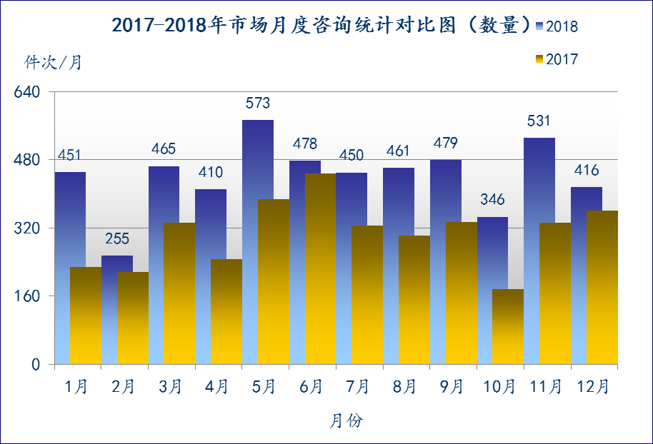
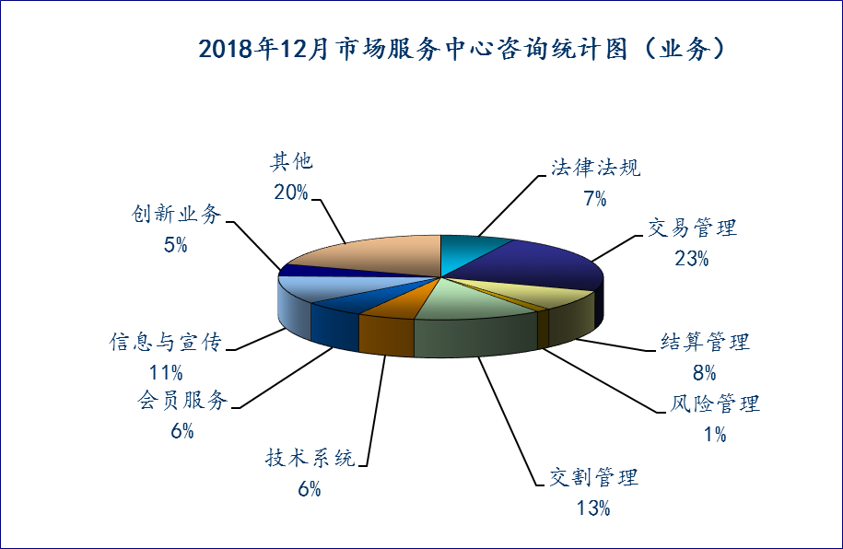
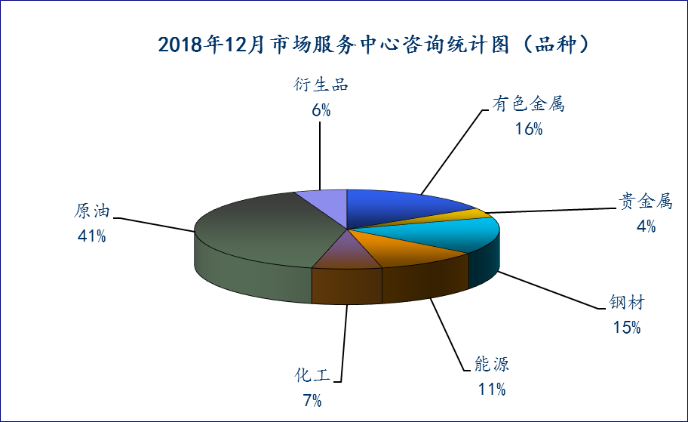
MSC将每月市场关心和咨询的问题、意见、简易通过此报告向会员公司发送，希望能给各位会员单位和投资者提供更好的服务。同时，MSC将市场常见问题按业务类别分类，公布在交易所网站(www.shfe.com.cn)投资者服务和常见问题栏目下供投资者查询。各位会员及投资者如有相关问题，欢迎拨打800-820-3618热线电话或发送邮件至msc@shfe.com.cn公共邮箱。

上海期货交易所会员服务和投资者教育部
2019年1月11日

